Веб-сервер на Windows
Веб-сервер — это программа, которая предназначена для обработки запросов к сайтам и отправки пользователям страниц веб-сайтов. Самый популярный пример веб-сервера это Apache.
PHP — это язык программирования. Также называется среда для выполнения скриптов, написанных на PHP. В операционной системе, в том числе и Windows, PHP может быть установлен самостоятельно, без веб-сервера. В этом случае программы (скрипты) на PHP можно запускать из командной строки. Но веб-приложения очень часто используют PHP, данный интерпретатор стал, фактически, стандартом веб-серверов и поэтому они почти всегда устанавливаются вместе.
MySQL — это система управления базами данных (СУБД). Это также самостоятельная программа, она используется для хранения данных, поиска по базам данных, для изменения и удаления данных. Веб-приложения нуждаются в постоянном хранилище, поэтому для веб-сервера дополнительно устанавливается и СУБД. Кстати, вполне возможно, что вы слышали про MariaDB — это тоже СУБД. Первой появилась MySQL, а затем от неё ответвилась MariaDB. Для веб-приложений обе эти СУБД являются взаимозаменяемыми, то есть никакой разницы нет. Что касается phpMyAdmin, то это просто скрипт на PHP, который предназначен для работы с базами данных — наглядно выводит их содержимое, позволяет выполнять в графическом интерфейсе такие задачи как создавать базы данных, создавать таблицы, добавлять, изменять и удалять информацию и т. д. По этой причине phpMyAdmin довольно популярен, хотя и не является обязательной частью веб-сервера.
Особенность Apache и других компонентов веб-сервера в том, что их корни уходят в Linux. И эти программы применяют в своей работе основные концепции этой операционной системы. Например, программы очень гибки в настройке — можно выполнить установку в любую папку, сайты также можно разместить в любой папке, в том числе на другом диске, не на том, где установлен сам веб-сервер. Даже файлы журналов можно вынести на третий диск и так далее. У веб-сервера много встроенных модулей — можно включить или отключить их в любом сочетании, можно подключить внешние модули. Можно создать много сайтов на одном веб-сервере и для каждого из них установить персональные настройки. Но эта гибкая настройка выполняется через текстовые файлы — именно такой подход (без графического интерфейса) позволяет описать любые конфигурации
Мы не будем делать какие-то комплексные настройки — наша цель, просто установить веб-сервер на Windows. Тем не менее, было бы странно совсем не использовать такую мощь в настройке. Мы разделим сервер на две директории: в первой будут исполнимые файлы, а во второй — данные (файлы сайтов и баз данных). В будущем, когда возникнет необходимость делать резервные копии информации или обновлять веб-сервер, вы поймёте, насколько удобен этот подход!
Мы установим сервер в отдельную директорию. Для этого в корне диска C:\ создайте каталог Server. В этом каталоге создайте 2 подкаталога: bin (для исполнимых файлов) и data (для сайтов и баз данных).
Перейдите в каталог data и там создайте подпапки DB (для баз данных) и htdocs (для сайтов).
Перейдите в каталог C:\Server\data\DB\ и создайте там пустую папку data.
Для работы всех компонентов веб-сервера необходим файл «Visual C++ Redistributable for Visual Studio 2015-2019» - это официальный файл от Microsoft. Чтобы его скачать перейдите по ссылке. После скачивания, запустите этот файл и выполните установку.
Подготовительные действия закончены, переходим к установке компонентов веб-сервера.

Как установить Apache на Windows
Перейдите на сайт apachelounge.com/download и скачайте .zip архив с веб-сервером:
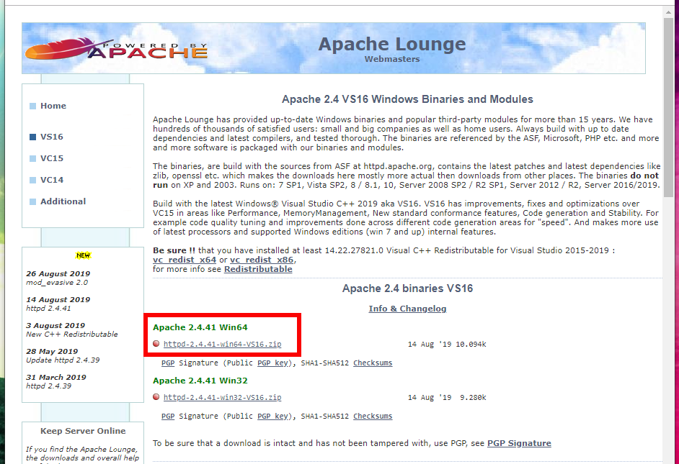
Распакуйте папку Apache24 из этого архива в C:\Server\bin\.
Перейдите в каталог C:\Server\bin\Apache24\conf\ и откройте файл httpd.conf любым текстовым редактором.
В нём нам нужно заменить ряд строк.
Меняем
1 | Define SRVROOT "c:/Apache24"
на
1 | Define SRVROOT "c:/Server/bin/Apache24"
меняем
1 | #ServerName www.example.com:80
на
1 | ServerName localhost
меняем
1  2 | DocumentRoot "${SRVROOT}/htdocs"  <Directory "${SRVROOT}/htdocs">
на
1  2 | DocumentRoot "c:/Server/data/htdocs/"  <Directory "c:/Server/data/htdocs/">
меняем
1 | DirectoryIndex index.html
на
1 | DirectoryIndex index.php index.html index.htm
меняем
1  2  3  4  5 | # AllowOverride controls what directives may be placed in .htaccess files.  # It can be "All", "None", or any combination of the keywords:  # AllowOverride FileInfo AuthConfig Limit  #  AllowOverride None
на
1  2  3  4  5 | # AllowOverride controls what directives may be placed in .htaccess files.  # It can be "All", "None", or any combination of the keywords:  # AllowOverride FileInfo AuthConfig Limit  #  AllowOverride All
и меняем
1 | #LoadModule rewrite_module modules/mod_rewrite.so
на
1 | LoadModule rewrite_module modules/mod_rewrite.so
Сохраняем и закрываем файл. Всё, настройка Apache завершена! Описание каждой изменённой директивы вы найдёте на этой странице.
Откройте командную строку (это можно сделать нажав одновременно клавиши Win+x).
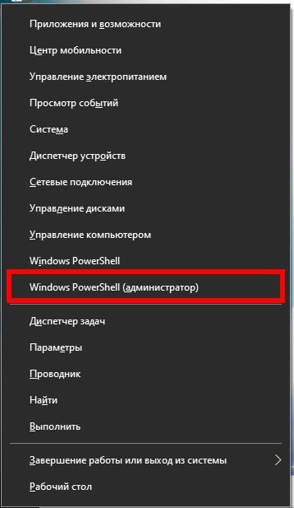
Выберите там Windows PowerShell (администратор) и скопируйте туда:
1 | c:\Server\bin\Apache24\bin\httpd.exe -k install
Если поступит запрос от файервола в отношение Apache, то нажмите Разрешить доступ.
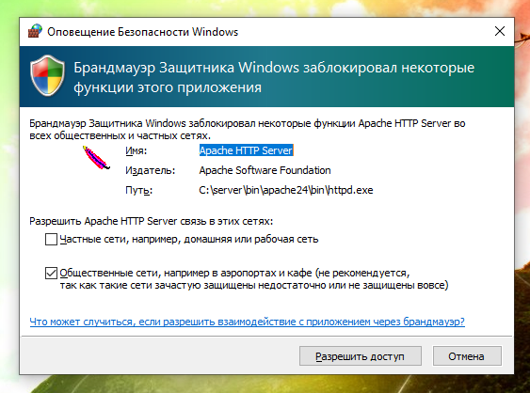
Теперь вводим в командную строку:
1 | c:\Server\bin\Apache24\bin\httpd.exe -k start
И нажмите Enter.
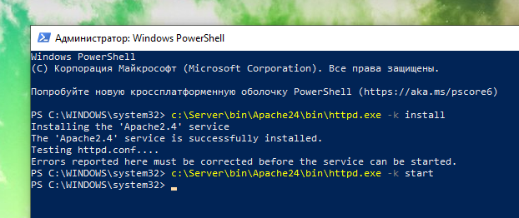
Теперь в браузере набираем http://localhost/ и видим следующее:
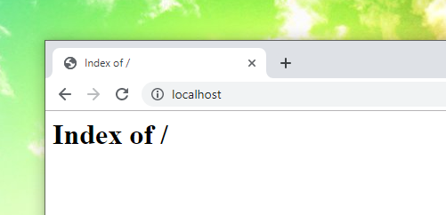
Это означает, что веб-сервер работает. Чтобы увидеть там файлы, добавьте их в каталог c:\Server\data\htdocs\ - это главная папка для данных сервера, где будут размещаться все сайты.

Как установить PHP на Windows
PHP 7 скачайте со страницы windows.php.net/download/. Выберите версию Thread Safe, обратите внимание на битность. Если вы затрудняетесь, какой именно файл скачать, то посмотрите эту заметку.
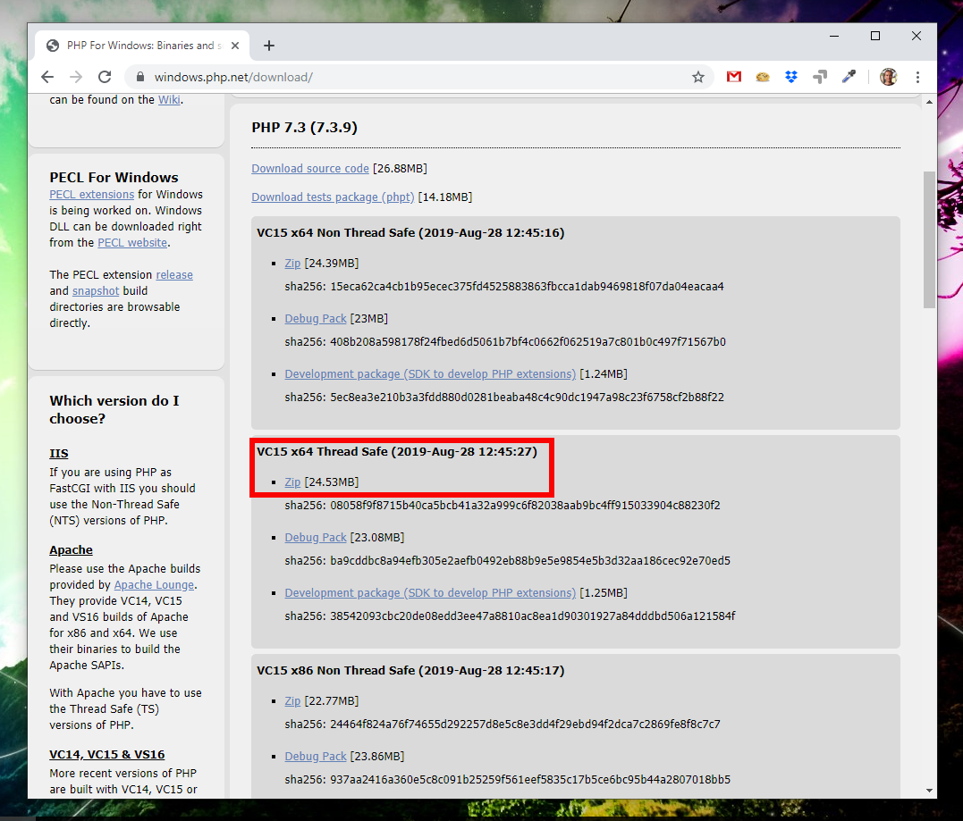
В папке c:\Server\bin\ создаём каталог PHP и копируем в него содержимое только что скаченного архива.
В файле c:\Server\bin\Apache24\conf\httpd.conf в самый конец добавляем строчки:
1  2  3 | PHPIniDir "C:/Server/bin/PHP"  AddHandler application/x-httpd-php .php  LoadModule php7_module "C:/Server/bin/PHP/php7apache2_4.dll"
И перезапускаем Apache:
1 | c:\Server\bin\Apache24\bin\httpd.exe -k restart
В каталоге c:\Server\data\htdocs\ создаём файл с названием i.php, копируем в этот файл:
1  2 | <?php  phpinfo ();
В браузере откройте ссылку http://localhost/i.php. Если вы видите что-то похожее, значит PHP работает:
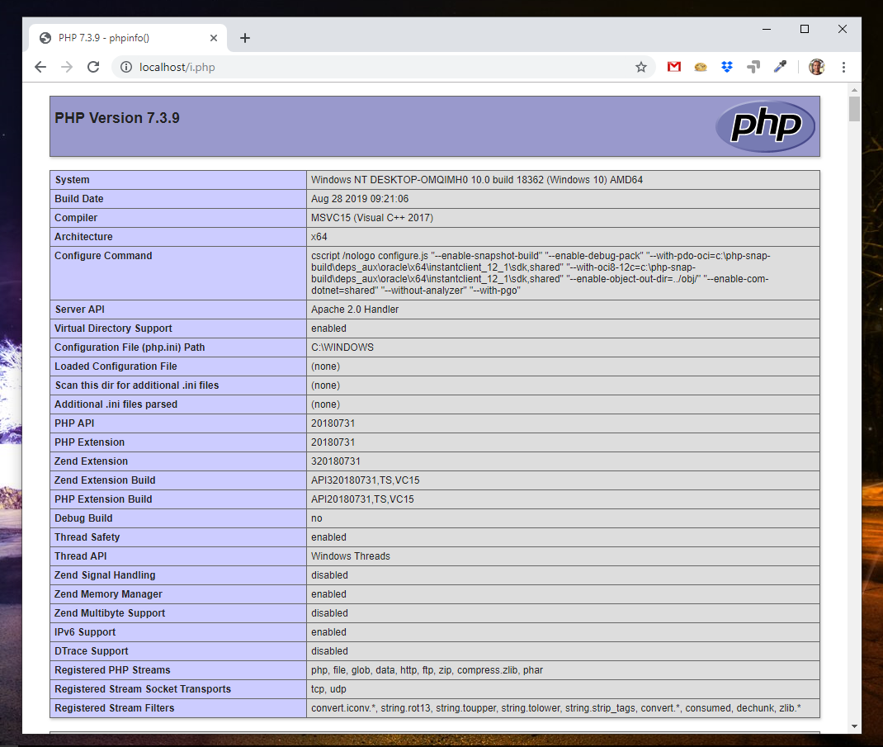

Настройка PHP 7
Настройка PHP происходит в файле php.ini. В zip-архивах, предназначенных для ручной установки и для обновлений, php.ini нет (это сделано специально, чтобы при обновлении случайно не удалить ваш файл с настройками). Зато есть два других, которые называются php.ini-development и php.ini-production. Любой из них, при ручной установке, можно переименовать в php.ini и настраивать дальше. На локалхосте мы будем использовать php.ini-development.
Открываем файл php.ini любым текстовым редактором, ищем строчку
1 | ;extension_dir = "ext"
и заменяем её на
1 | extension_dir = "C:\Server\bin\PHP\ext\"
Теперь найдите группу строк:
1  2  3  4  5  6  7  8  9  10  11  12  13  14  15  16  17  18  19  20  21  22  23  24 | ;extension=bz2  ;extension=curl  ;extension=fileinfo  ;extension=gd2  ;extension=gettext  ;extension=gmp  ;extension=intl  ;extension=imap  ;extension=interbase  ;extension=ldap  ;extension=mbstring  ;extension=exif ; Must be after mbstring as it depends on it  ;extension=mysqli  ;extension=oci8_12c ; Use with Oracle Database 12c Instant Client  ;extension=odbc  ;extension=openssl  ;extension=pdo_firebird  ;extension=pdo_mysql  ;extension=pdo_oci  ;extension=pdo_odbc  ;extension=pdo_pgsql  ;extension=pdo_sqlite  ;extension=pgsql  ;extension=shmop
и замените её на:
1  2  3  4  5  6  7  8  9  10  11  12  13  14  15  16  17  18  19  20  21  22  23  24 | extension=bz2  extension=curl  extension=fileinfo  extension=gd2  extension=gettext  extension=gmp  extension=intl  extension=imap  ;extension=interbase  extension=ldap  extension=mbstring  extension=exif ; Must be after mbstring as it depends on it  extension=mysqli  ;extension=oci8_12c ; Use with Oracle Database 12c Instant Client  ;extension=odbc  extension=openssl  ;extension=pdo_firebird  extension=pdo_mysql  ;extension=pdo_oci  extension=pdo_odbc  extension=pdo_pgsql  extension=pdo_sqlite  extension=pgsql  extension=shmop
теперь раскомментируйте эту группу строк:
1  2  3  4  5  6  7 | ;extension=soap  ;extension=sockets  ;extension=sodium  ;extension=sqlite3  ;extension=tidy  ;extension=xmlrpc  ;extension=xsl
должно получиться:
1  2  3  4  5  6  7 | extension=soap  extension=sockets  extension=sodium  extension=sqlite3  extension=tidy  extension=xmlrpc  extension=xsl
Этими действиями мы включили расширения. Они могут понадобиться в разных ситуациях для разных скриптов. Сохраняем файл и перезапускаем Apache.
1 | c:\Server\bin\Apache24\bin\httpd.exe -k restart
Настоятельно рекомендуется добавить путь до PHP в переменную окружения PATH в Windows.
Также рекомендуется ознакомиться со статьями Что делать если PHP скрипту не хватает времени и памяти. Почему большой файл не загружается на сайт или в phpMyAdmin и Как увеличить память и время для PHP скриптов.
Материалы по дополнительной настройке, в том числе подключение поддержки PERL, Ruby, Python в Apache (только для тех, кому это нужно):
- Как тестировать отправку писем в PHP на Windows
- Настройка веб-сервера Apache для запуска программ Ruby на Windows
- Настройка веб-сервера Apache для запуска программ Perl на Windows
- Как настроить веб-сервер Apache на запуск Python в Windows

Как установить MySQL в Windows
Бесплатная версия MySQL называется MySQL Community Server. Её можно скачать на странице https://dev.mysql.com/downloads/mysql/. На этой же странице есть установщик в виде исполнимого файла, но я рекомендую скачать ZIP-архив.
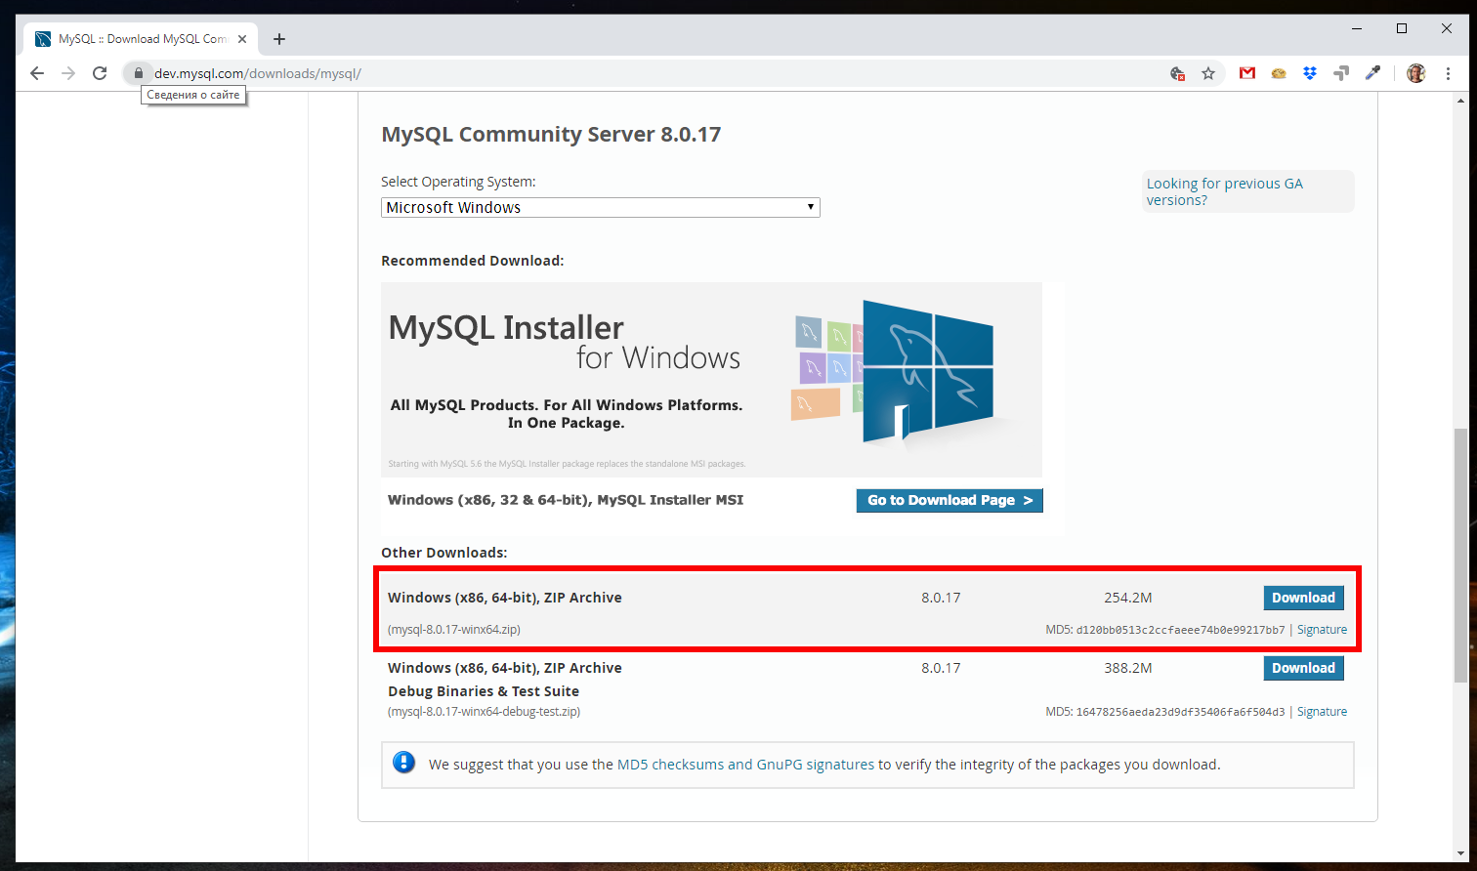
На странице скачивания нам предлагают зарегистрироваться или войти в существующую учётную запись - но это делать необязательно. Достаточно нажать на ссылку «No thanks, just start my download».
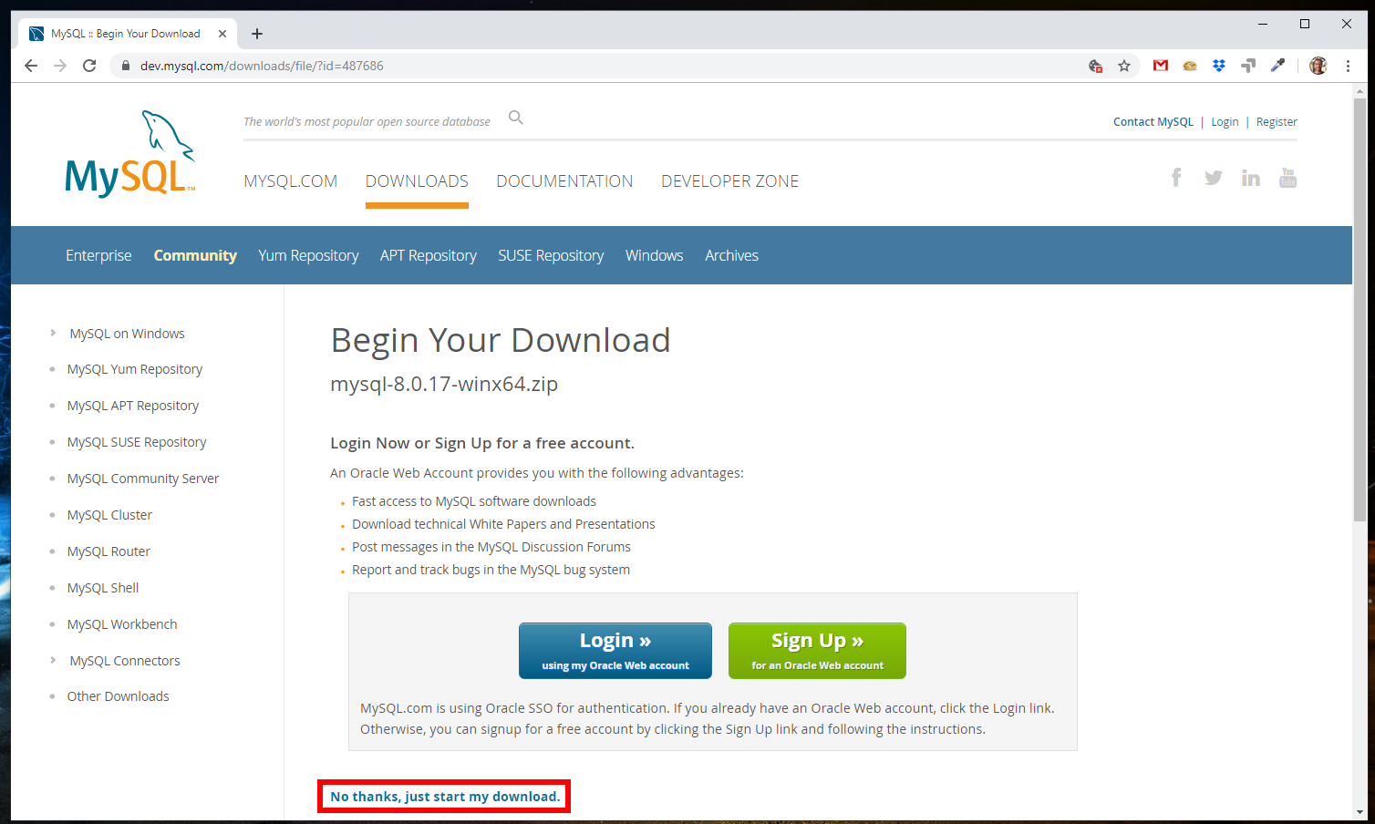
В каталог c:\Server\bin\ распаковываем файлы из только что скаченного архива. Распакованная папка будет называться примерно mysql-8.0.17-winx64 (зависит от версии), переименуйте её в mysql-8.0.
Заходим в эту папку и создаём там файл my.ini Теперь открываем этот файл любым текстовым редактором и добавьте туда следующие строки:
1  2  3  4 | [mysqld]  sql_mode=NO_ENGINE_SUBSTITUTION,STRICT_TRANS_TABLES  datadir="c:/Server/data/DB/data/"  default_authentication_plugin=mysql_native_password
Сохраните и закройте его.
Настройка завершена, но нужно ещё выполнить инициализацию и установку, для этого открываем командную строку от имени администратора и последовательно вводим туда:
1  2  3 | C:\Server\bin\mysql-8.0\bin\mysqld --initialize-insecure --user=root  C:\Server\bin\mysql-8.0\bin\mysqld --install  net start mysql
По окончанию этого процесса в каталоге C:\Server\data\DB\data\ должны появиться автоматически сгенерированные файлы.
Теперь служба MySQL будет запускаться при каждом запуске Windows.

Как установить phpMyAdmin в Windows
Сайт для скачивания phpMyAdmin: phpmyadmin.net.
Прямая ссылка на самую последнюю версию: phpMyAdmin-latest-all-languages.zip.
В каталог c:\Server\data\htdocs\ копируем содержимое только что скаченного архива. Переименовываем эту папку в phpmyadmin.
В каталоге c:\Server\data\htdocs\phpmyadmin\ создаём файл config.inc.php и копируем туда:
1  2  3  4  5  6  7  8  9  10  11  12  13  14  15  16  17  18  19  20  21  22  23  24  25  26  27  28 | <?php  /* Servers configuration */  $i = 0;  /* Server: localhost [1] */  $i++;  $cfg['Servers'][$i]['verbose'] = '';  $cfg['Servers'][$i]['host'] = 'localhost';  $cfg['Servers'][$i]['port'] = '';  $cfg['Servers'][$i]['socket'] = '';  $cfg['Servers'][$i]['connect_type'] = 'tcp';  $cfg['Servers'][$i]['extension'] = 'mysqli';  $cfg['Servers'][$i]['auth_type'] = 'cookie';  $cfg['Servers'][$i]['user'] = 'root';  $cfg['Servers'][$i]['password'] = '';  $cfg['Servers'][$i]['nopassword'] = true;  $cfg['Servers'][$i]['AllowNoPassword'] = true;  /* End of servers configuration */  $cfg['blowfish_secret'] = 'kjLGJ8g;Hj3mlHy+Gd~FE3mN{gIATs^1lX+T=KVYv{ubK*U0V';  $cfg['DefaultLang'] = 'ru';  $cfg['ServerDefault'] = 1;  $cfg['UploadDir'] = '';  $cfg['SaveDir'] = '';  ?>
В браузере набираем http://localhost/phpmyadmin/
В качестве имя пользователя вводим root. Поле пароля оставляем пустым.

Заключение
Вот и всё — теперь у вас есть свой персональный локальный веб-сервер на своём домашнем компьютере.
Если вдруг у вас что-то не получилось, то скорее всего вы пропустили какой-то шаг или сделали его неправильно — попробуйте всё сделать в точности по инструкции. Если проблема осталась, то ознакомьтесь со справочным материалом «Ошибки при настройке и установке Apache, PHP, MySQL/MariaDB, phpMyAdmin» и если даже он не помог, то напишите о своей ошибке в комментарии.
Большое количество материалов по Apache на русском языке специально для Windows вы найдёте на этой странице.
Примеры материалов, которые могут вам пригодиться в первую очередь:
- Как защитить веб-сервер Apache от взлома в Windows
- Несколько сайтов на Apache
- Apache Forwarding — проброска портов веб-сервера
- Как сделать резервную копию баз данных MySQL (MariaDB) в Windows без phpMyAdmin
- Почему в логах ошибок Apache не сохраняются записи об ошибке 404
- Как в Windows поменять сообщения ошибок Apache
- Как настроить PHP для работы с get_browser (browscap.ini) в Windows
- Файл .htaccess в Apache
- Как обновить Apache на Windows
- Как обновить PHP
- Как обновить MySQL
- Как обновить phpMyAdmin

Связанные статьи:
- Ошибки при настройке и установке Apache, PHP, MySQL/MariaDB, phpMyAdmin (97.1%)
- Установка Apache, PHP, MySQL и phpMyAdmin на Windows XP (62.4%)
- Готовая сборка Apache для Windows XP (62.4%)
- Что делать если PHP скрипту не хватает времени и памяти. Почему большой файл не загружается на сайт или в phpMyAdmin (60.4%)
- Как сделать резервную копию баз данных MySQL (MariaDB) в Windows без phpMyAdmin (58.8%)
- Как изменить количество цифр после запятой в PHP. Как увеличить точность вычислений в PHP (RANDOM - 55.4%)

